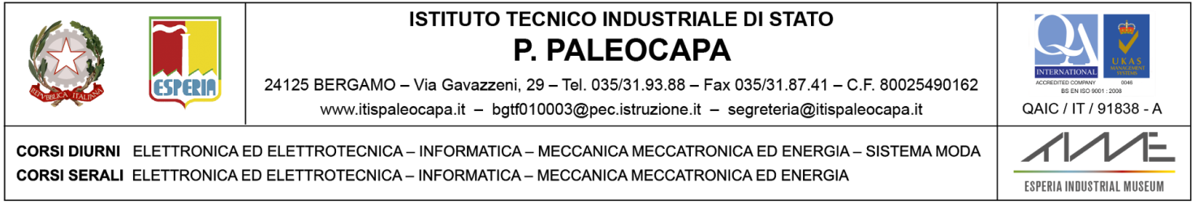
Prot.n.675/C37 Bergamo, 20 Gennaio 2018

Agli studenti, alle famiglie, ai docenti
delle classi 2IB - 2ID
Ai coordinatori dell classi sopra
indicate
Ai prof.Dimitri,Fusco, Bertè, Rubino
Al DSGA
ALBO-Sito Web

CIRCOLARE N. 305

Oggetto: 2IB - 2ID - Visita distruzione al Museo Explorazione di Treviglio.

Si comunica che le classi in oggetto effettueranno in data 29/01/18 la visita di istruzione presso il Museo Explorazione di Treviglio.
La partenza con autobus è prevista per le ore 8:00 da Corso Europa e il rientro alle ore 13:00 circa. Al termine della visita gli studenti potranno recarsi alle proprie abitazioni.
I coordinatori dovranno raccogliere gli sgravi e controllare che tutti gli alunni abbiano versato la quota assicurativa.
Gli alunni dovranno pagare in loco l'accesso al museo che è di €6.
La presente circolare vale come nomina per i docenti accompagnatori.
Si raccomanda la massima puntualità onde evitare ritardi e disguidi.
Gli studenti dovranno consegnare gli sgravi e la quota entro il giorno 25/01/18.

Area organizzazione -collaboratore DS Il Dirigente Scolastico
prof.Valerio Felici prof.Imerio Chiappa

referente del procedimento a.a. razzino

